Manuel d’utilisation de l’application Avengers Unity



Table des matières

2 Introduction : 3

3 Guide Pratique : 3

3.1 Matériel nécessaire : 3

3.2 Gestion des accès : 3

3.3 Accès à l’application : 3

3.3.1 Inscription : 4

3.3.2 Connexion : 4

3.3.3 Déconnexion : 5

3.4 Présentation de l’application : 5

3.4.1 Module Utilisateur 5

3.4.2 Module Civil 6

3.4.3 Module Organisation 7

3.4.4 Module Incident 8

3.4.5 Module Mission 8

3.4.6 Module Rapport 9

3.4.7 Module Crise 9

3.4.8 Module Satisfaction 10

3.5 Profil utilisateur : 11

# Introduction :

L’application Avengers Unity est un outil développé pour faciliter les missions des Avengers. Elle se présente comme une application de Gestion Relation Client. Un individu, civil ou faisant parti d’une organisation pourra, grâce à l’application, signaler tout acte pouvant être dangereux pour la population. Avengers Unity sera composé de plusieurs modules pour répertorier au mieux les champs composants les missions de nos héros.

# Guide Pratique :

Ce guide pratique a pour but de vous guider dans l’utilisation de l’application "Avengers Unity" et de répondre aux éventuelles questions que vous pourriez vous poser au cours de son usage.

## Matériel nécessaire :

Le matériel nécessaire pour accéder à l’application "Avengers Unity" est le suivant :

* un P.C. disposant d’une connexion Internet;
* un identifiant et un mot de passe utilisateur

## Gestion des accès :

* Admin :
* Utilisateur sans tous les droits

## Accès à l’application :

Dans l’URL de votre navigateur, une fois le lancement de l’application, il vous sera affiché l’adresse suivante : <https://localhost:44331/>. Ceci vous amènera à l’interface d’accueil d’Avengers Unity.

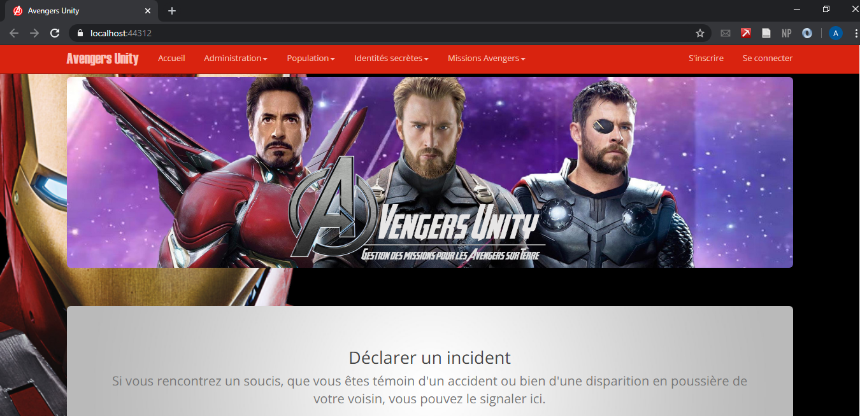En haut à droite de la page d’accueil de l’application, il vous sera proposé deux possibilités, une inscription si vous n’êtes pas encore membre, ou bien une simple connexion avec vos identifiants.

### Inscription :

Lors de la première utilisation de l’application il faudra passer par l’inscription où il faut impérativement remplir chaque champ de formulaire :

* Un email valide
* Un mot de passe composé de minimum 6 caractères, une majuscule, un chiffre et un caractère spécial.
* Une confirmation de mot de passe pour valider l’inscription

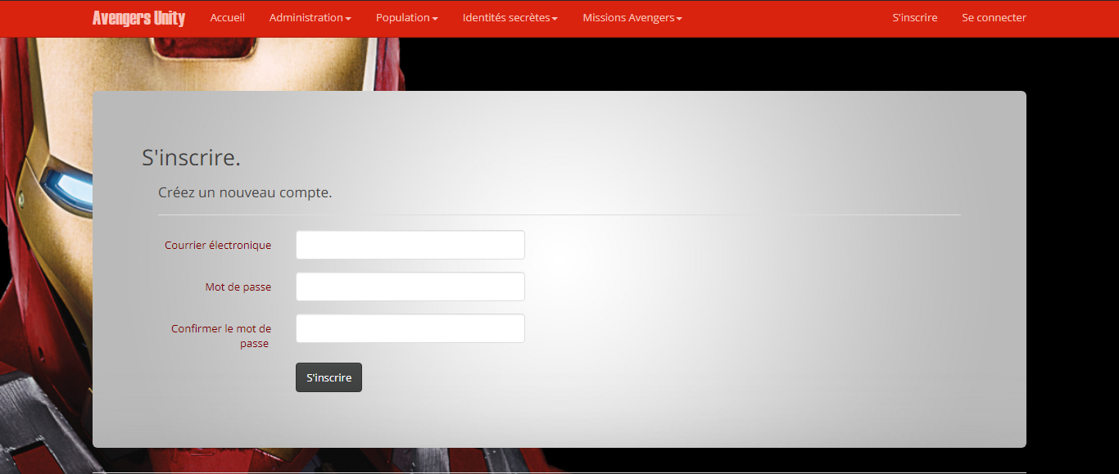

### Connexion :

Après déconnexion de la session utilisateur, il faut renseigner nos identifiants choisies lors de notre inscription. Votre navigateur peut proposer d’enregistrer vos informations.

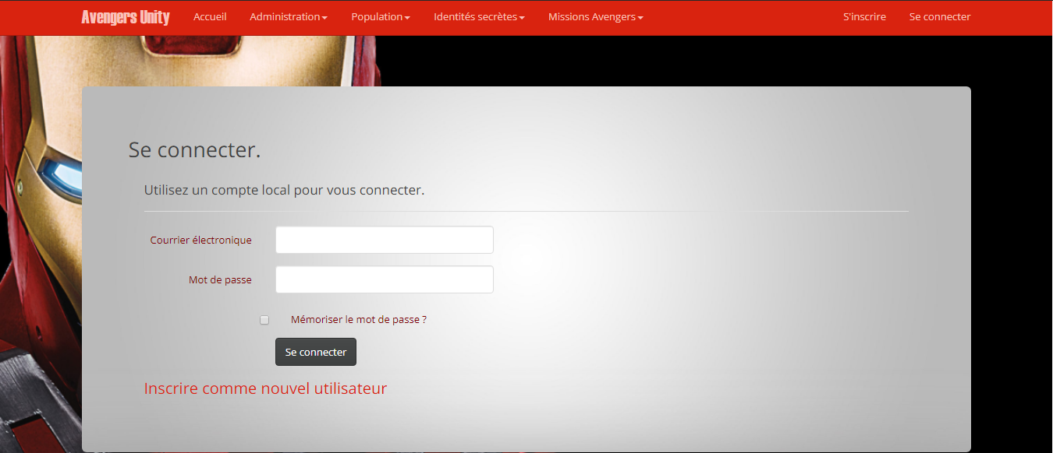

Une possibilité de se diriger vers la page d’inscription sera disponible sur cette vue. Si aucun compte n’a été enregistré dans la base de données, l’accès vous sera refusé. Une fois connecté, votre email s’affichera sur votre page d’accueil.

### Déconnexion :

Lorsque l’utilisateur a terminé sa visite de l’application, il lui est possible de se déconnecter grâce au bouton qui fermera sa session jusqu’à sa prochaine utilisation.

## Présentation de l’application :

### Module Utilisateur

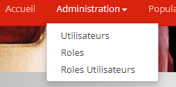En cliquant sur le bouton Administration puis Utilisateurs, vous arriverez sur une liste de tous les utilisateurs membres de l’application, organisation, civil, héros et vilains compris.

Un utilisateur est composé d’un email/Username, d’un mot de passe, d’un prénom ou Nom d’organisation. Pour que la liste d’utilisateur se complète, il faut qu’un nouvel utilisateur s’identifie.

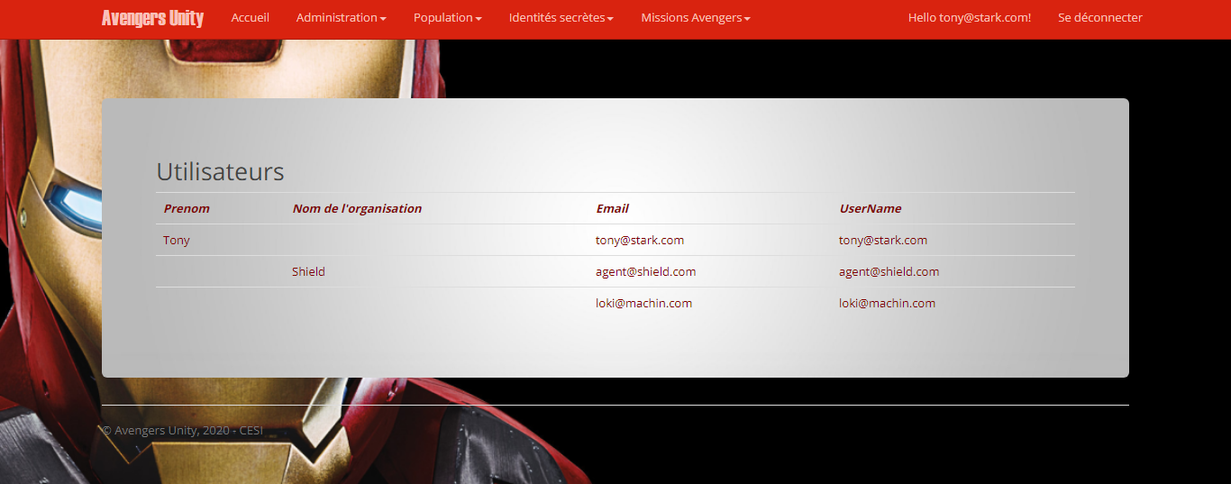

Ce module est un élément essentiel dans l’application pour permettre une multitude d’action : déclarer un incident, rédiger un rapport, donner une satisfaction.

### Module Rôles :

Après avoir sélectionné dans Administration puis « Rôles », vous arriverez sur la liste des rôles possibles à détenir.

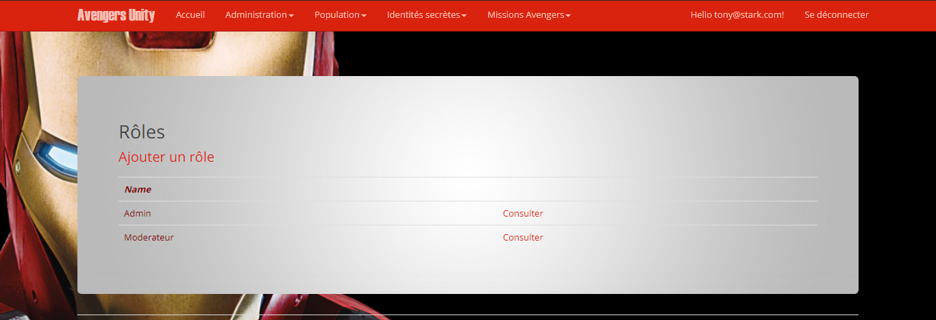

Vous pouvez ajouter un rôle à partir de « Ajouter un rôle », ce qui vous amènera sur un simple formulaire à compléter avec seulement le nom du rôle à ajouter :

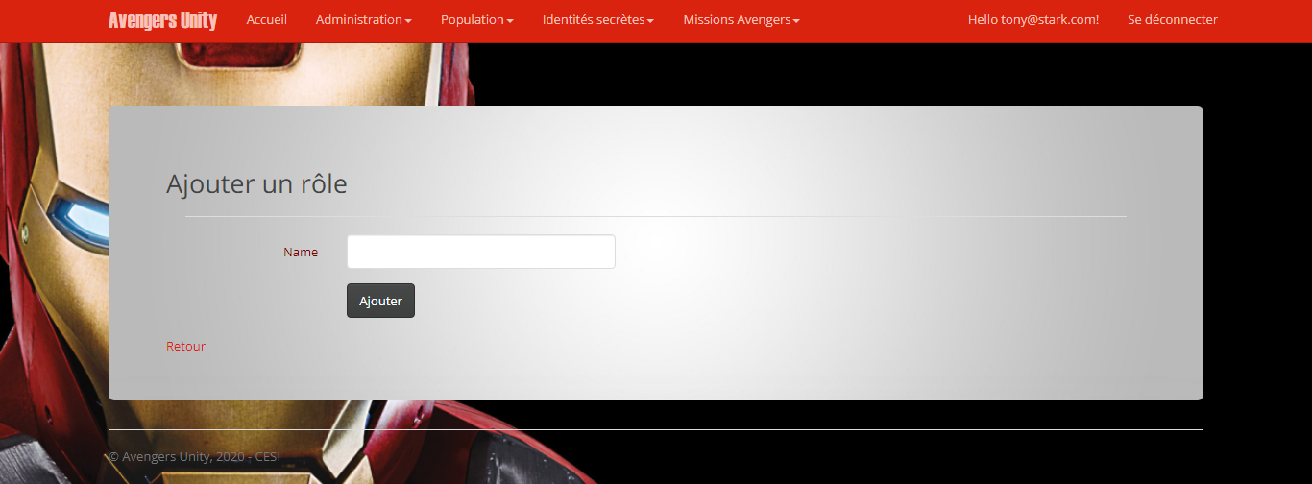

### Module Rôles Utilisateur :

Pour accéder à ce module, cliquez sur Administration puis «Rôles Utilisateurs » Dans ce module, il se trouve une liste des id Utilisateurs et id Rôles reliés entre eux.

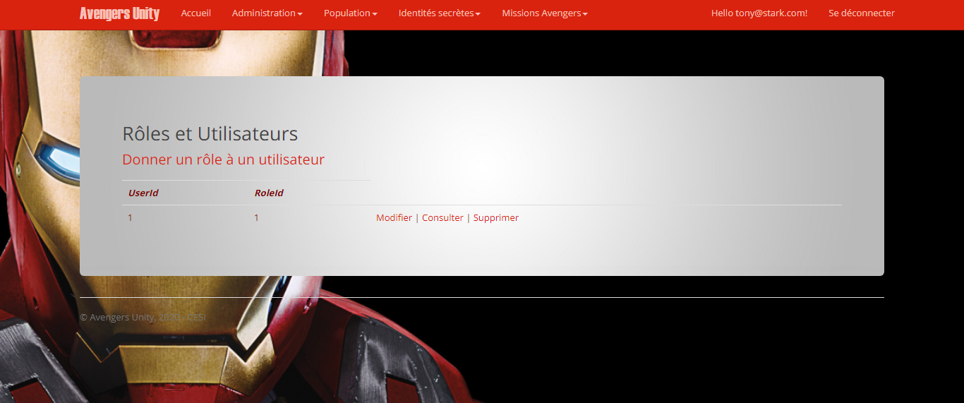

En cliquant sur « Donner un rôle à un utilisateur », vous arriverez sur un formulaire à compléter avec l’id de l’utilisateur et l’id du rôle à attribuer.

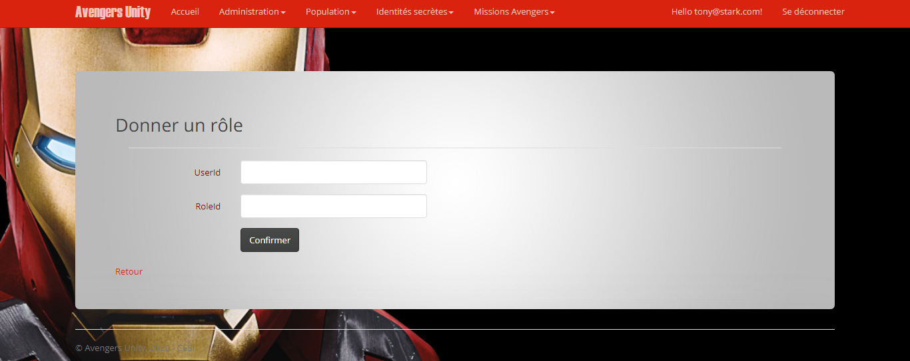

### Module Civil

En cliquant sur le bouton « Population » puis « Civils », il sera possible de voir la liste de tous les civils renseignés dans l’application, avec leurs infos complémentaires.

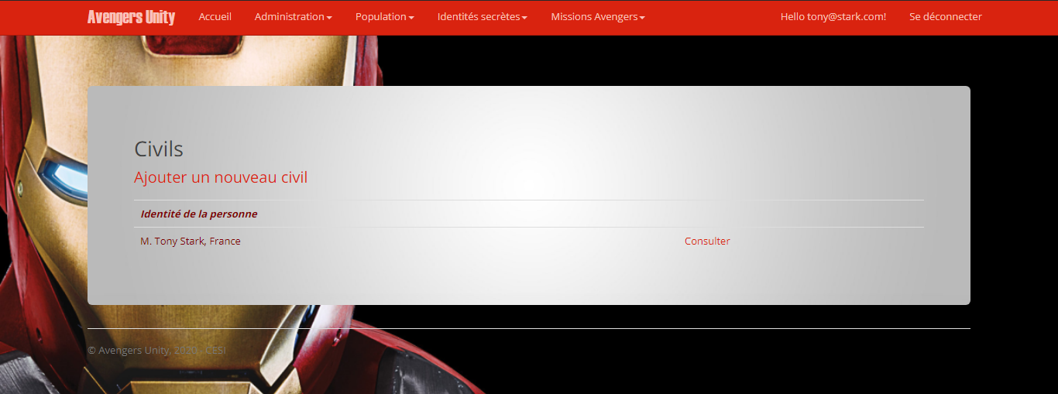

Dans le module Civil il sera possible de créer un civil dans la Base de données de l’application avec une multitude d’information. Il est aussi possible de modifier, de voir en détails et de supprimer les informations sur une personne en particulier.

Pour ajouter un civil, cliquer sur « Ajouter un nouveau civil » :

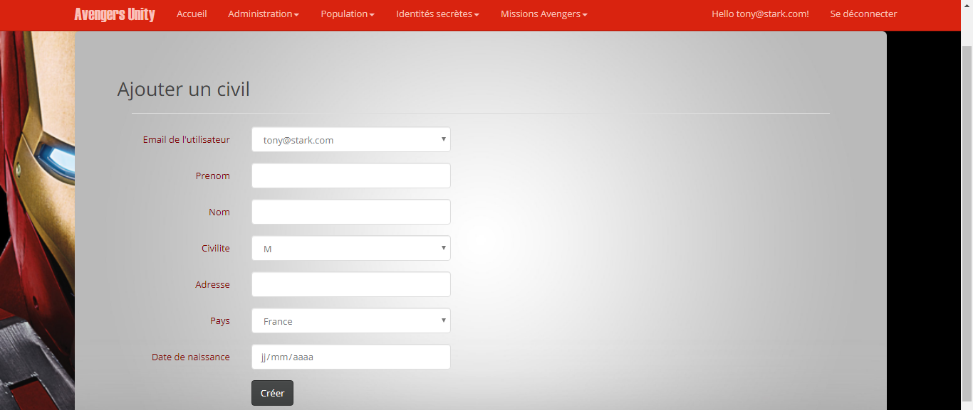

Un civil est relié à une adresse mail renseignée à la création d’un utilisateur de l’application. Sans adresse mail, l’individu ne peut être crée.

Pour voir en détails les informations d’un civil, cliquer sur « Consulter » :

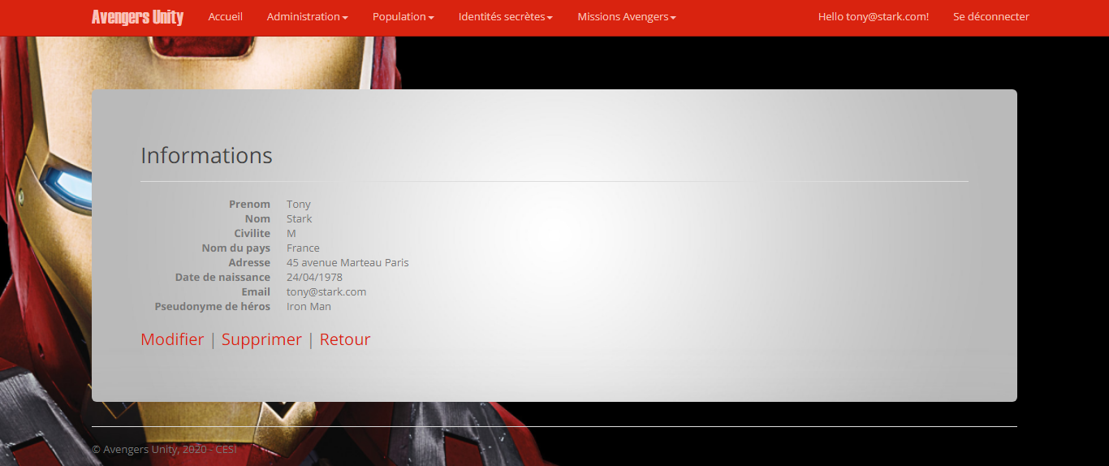

Pour modifier les informations d’un civil, cliquer sur « Consulter » puis « Modifier » :

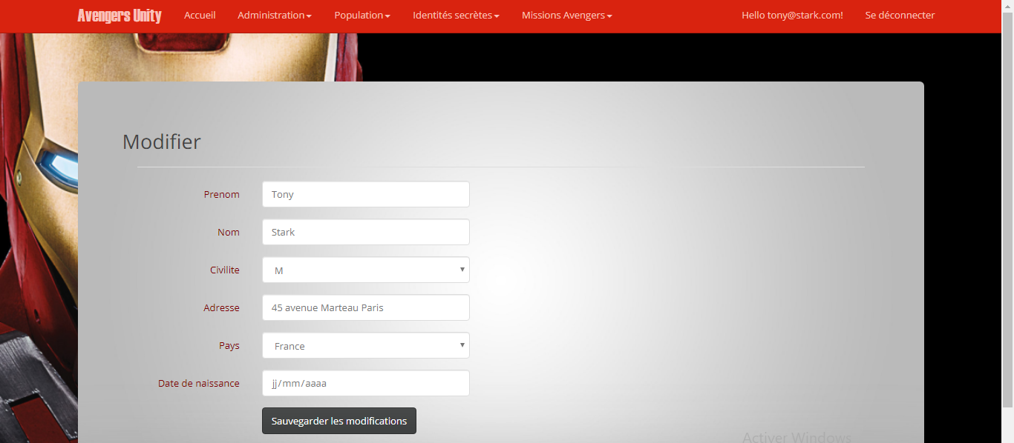

Il est possible de modifié des informations dans cette vue avec le même formulaire déjà rempli. Après modifications, les nouvelles informations seront modifiées dans la base de données aussi.

Pour supprimer un civil, cliquer sur « Consulter » puis « Supprimer » :

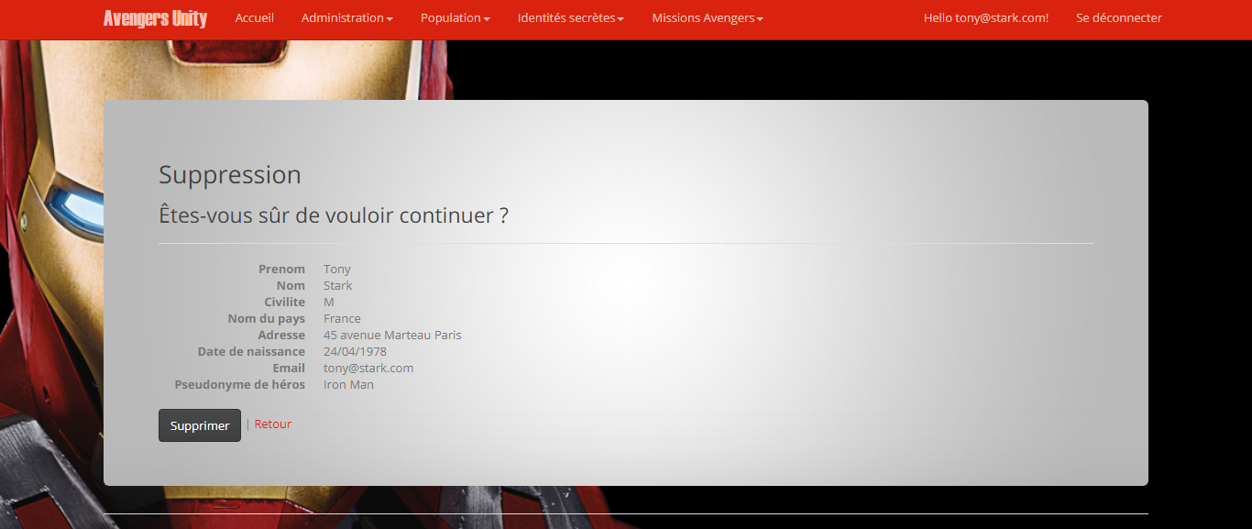

Lorsqu’un civil est sur le point d’être supprimé, il y a une sécurité redemandant une seconde fois si l’utilisateur souhaite réellement réalisé cette action.

Tous les modules suivants auront la même disposition d’action pour Modifier-Consulter-Supprimer et Ajouter une donnée.

### Module Organisation

Pour accéder à ce module, cliquer sur « Population » puis « Organisations ». Il sera possible de voir la liste de toutes les organisations renseignées dans l’application, avec leurs infos complémentaires.

Dans ce module, il sera possible d’ajouter une organisation dans la Base de données de l’application avec une multitude d’information.

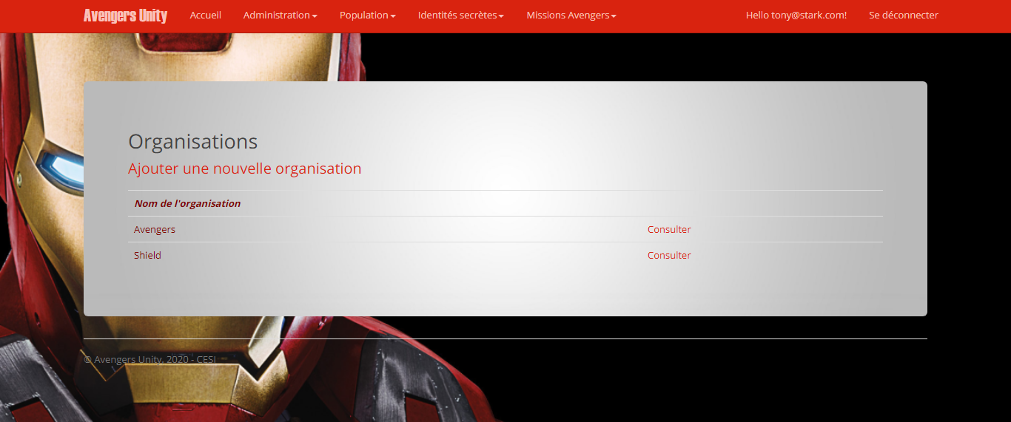Une organisation est reliée à une adresse mail renseignée à la création d’un compte utilisateur de l’application. Sans adresse mail, l’organisation, comme un civil, ne peut être créée.

### Module Incident

En cliquant sur « Missions Avengers » puis « Incidents », vous accéderez à la liste de tous les incidents déjà signalés.

Le but de l’application est de signaler un incident provoqué dans le monde entier. Un utilisateur quel qu’il soit pourra inscrire un incident grâce à un formulaire détaillé pour aider au mieux nos Héros à intervenir au plus vite. Il y aura un ordre de gravité, ainsi qu’un champ pour renseigner les types de dégâts pour prioriser les missions.

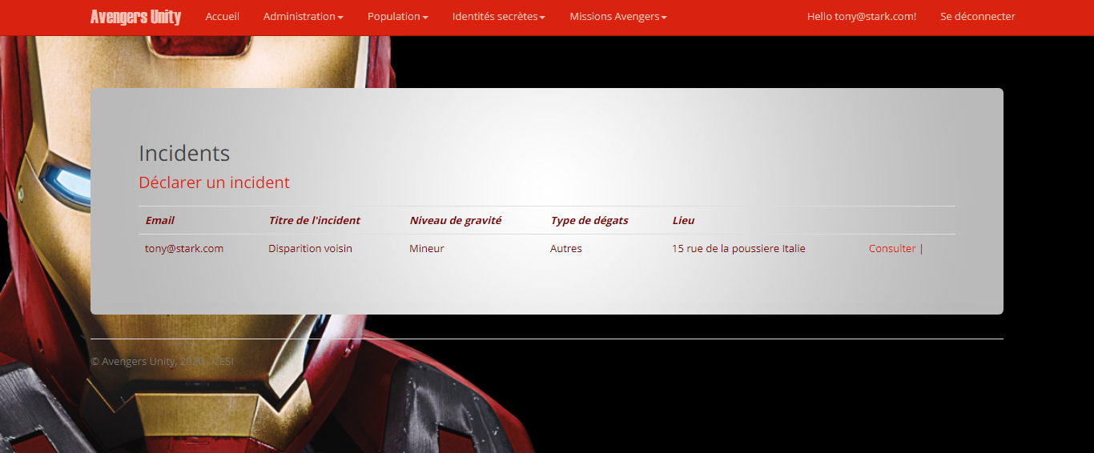

### Module Mission

En cliquant sur « Missions Avengers » puis « Missions », vous accéderez à la liste de toutes les missions déjà générées avec l’application.

Le module mission sera aussi à remplir pour :

* Renseigner le niveau d’urgence de la mission
* Engager un héros pour la demande
* Afficher le statut de la mission (Attente, Active, Achevée, Annulée)

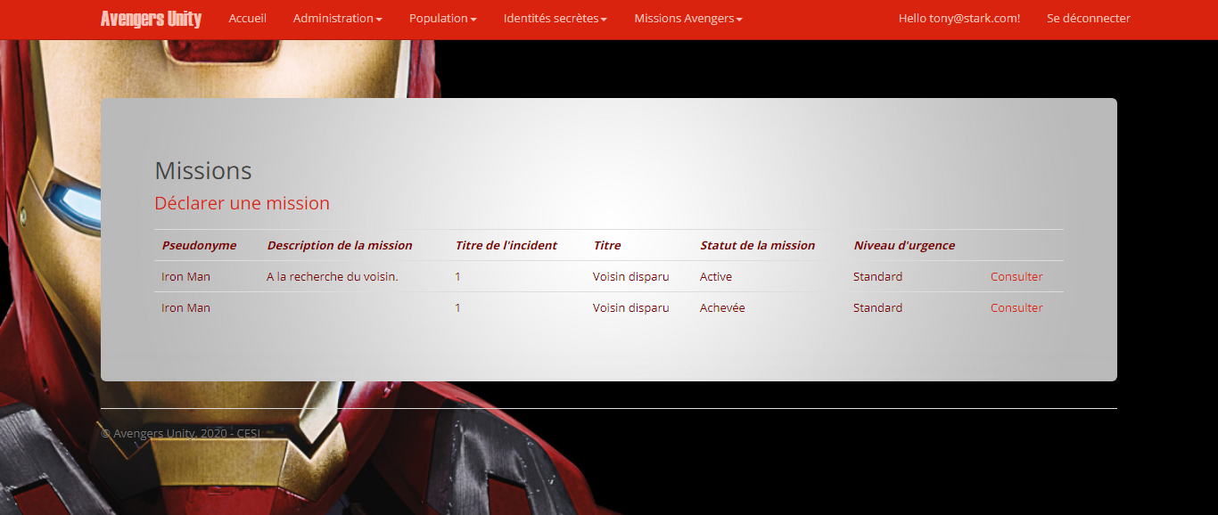

Sans incident, aucune mission ne peut être générée, par contre, un incident peut déclencher plusieurs missions (si besoin de diviser le travail suivant la gravité des faits et aussi si besoin de réquisitionner plusieurs Héros).

### Module Rapport

En cliquant sur « Missions Avengers » puis « Rapports », la page vous redirigera vers la liste des rapports enregistrés au retour des missions effectuées.

Le module rapport est à remplir avec un formulaire suite au retour d’une mission, ou lorsqu’une mission a été déclarer. Le formulaire comprend :

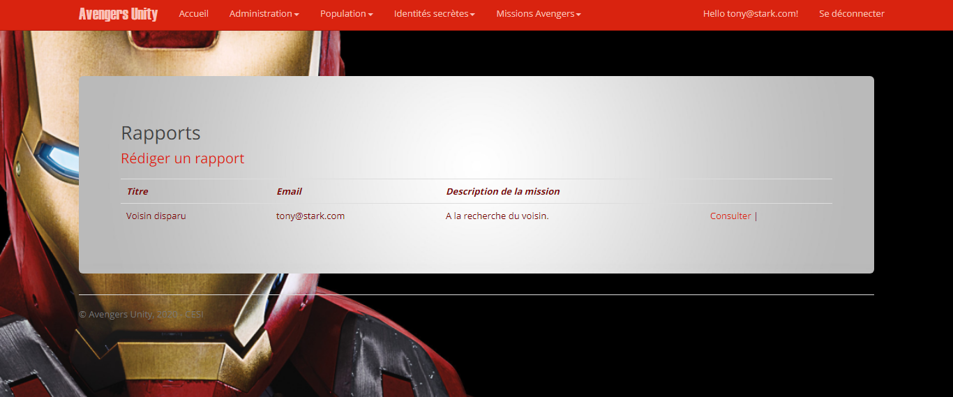

* Le nom de la mission qui sera l’objet du rapport
* Une brève description de la mission jusqu’à 150 caractères pour décrire l’issue de la mission.

Sans mission créée au préalable, aucun rapport ne peut être rédigé.

### Module Crise

En cliquant sur « Missions Avengers » puis « Crises », vous serez redirigé vers la liste des crises relevées après une mission.

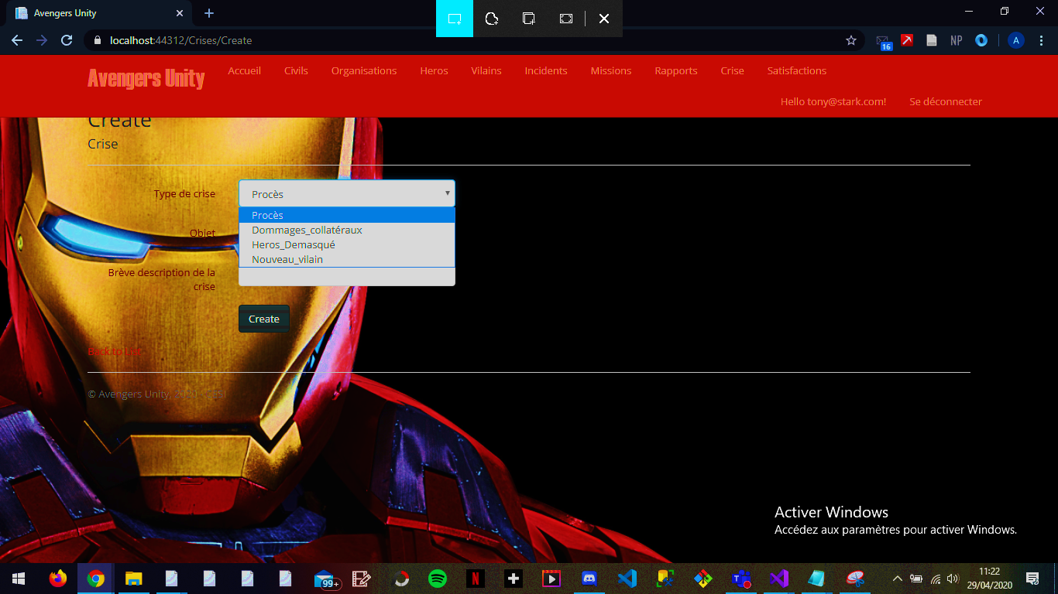Suivant l’issue de la mission, il se peut qu’une crise en découle. Plusieurs types de crises sont possibles comme :

* Procès d’un Avengers.
* Dommages collatéraux
* Superhéros démasqués
* Nouveau vilains découvert

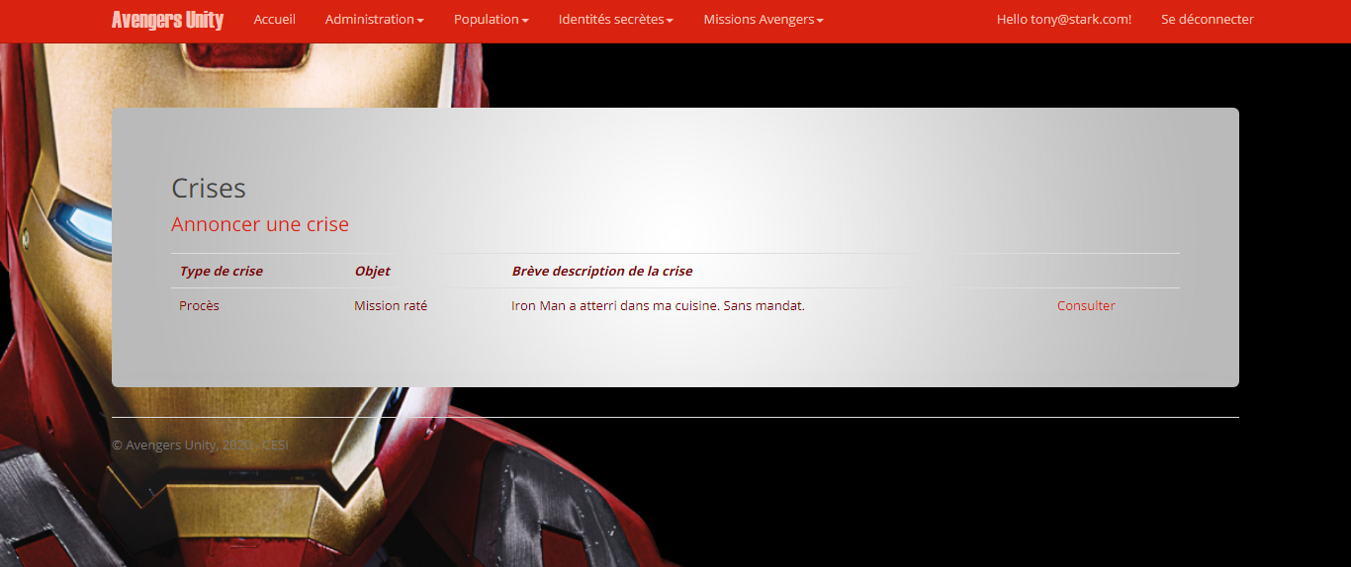

Une crise doit contenir un objet ainsi qu’une description assez détaillée pour l’enregistrer.

### Module Satisfaction

En cliquant sur « Missions Avengers » puis « Satisfactions », vous arriverez sur la liste de toutes les satisfactions rédigées par des utilisateurs sur leurs Héros.

Le module satisfaction est utile pour noter un héros après une mission. Il est possible d’attribuer une appréciation (Passable, Moyen, Correct, Satisfait, Super, Parfait) ainsi qu’une note.

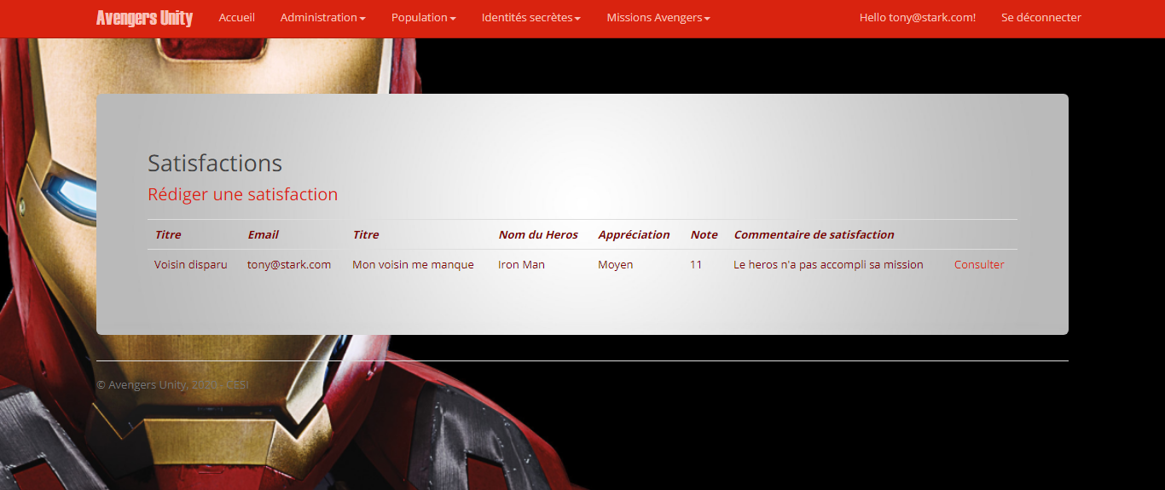

Pour le formulaire, il est composé :

* D’un titre de de la mission
* De l’email de l’auteur de cette satisfaction
* D’un titre de satisfaction
* Du pseudonyme du héros en question
* D’un choix d’appréciation
* D’une note chiffrable
* D’un commentaire adéquat

Tous les champs sont requis pour valider la satisfaction.

## Profil utilisateur :

En tant qu’utilisateur, il vous est possible de modifier votre mot de passe.

Pour cela il faudra dans un premier temps cliquer sur votre nom d’utilisateur :

Ensuite cliquer sur « Changer votre mot de passe » :

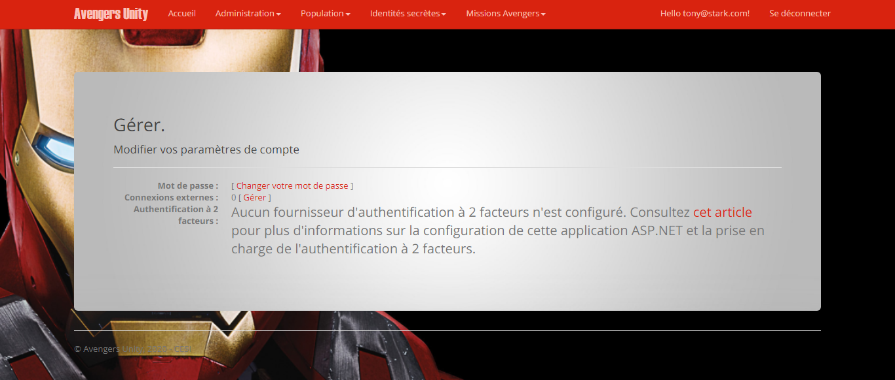

Ensuite il suffit de rentrer votre ancien mot de passe dans le premier champ du formulaire (1), puis choisir votre nouveau mot de passe (2). Il est nécessaire de le confirmer dans le dernier champ de formulaire (3).

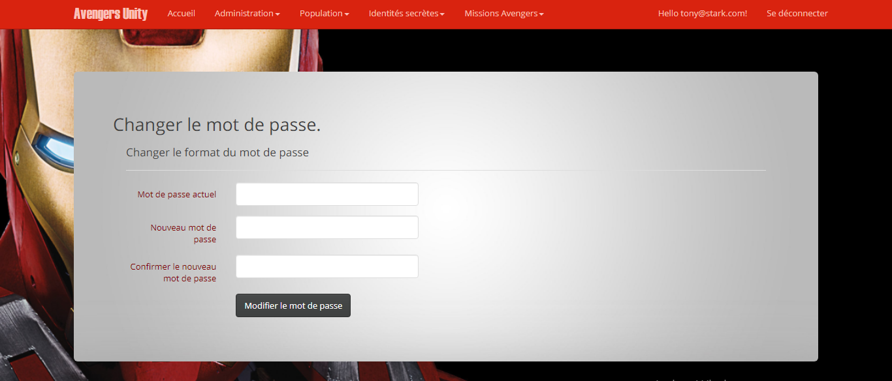

1

2

3

Quand tout cela est réalisé, vous devrez dans le futur utiliser ce nouveau mot de passe !